Fiche …… | Connaissances géométriques | Air1
Fiche …… | Différencier Périmètres et Aires | Air1
Entraînement 1 : Complète le tableau à l’aide des 3 figures suivantes
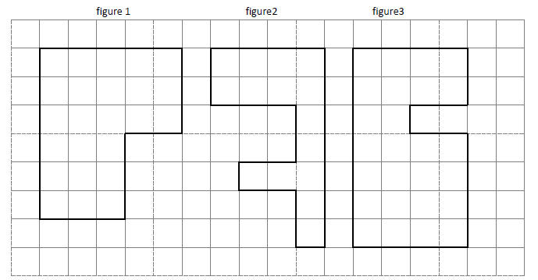

 | Figure1 | Figure2 | Figure2
Le tour, Le contour,  le périmètre en cm | ……………………… cm | ……………………… cm | ……………………… cm
La surface, la superficie l’aire en cm² | ………………………… cm² | ………………………… cm² | ………………………… cm²

Entraînement 2 :
- Trace en vert une figure qui a un périmètre de 12.
- Trace en rouge une figure qui a une aire de 16 cm².


